RIFIUTO SPECIALE PERICOLOSO
Università degli Studi di Parma
DIPARTIMENTO  DIP. SAF – FARMACIA  Parco Area delle Scienze 27/A | SIPE | Resp. Attività didattica e ricerca (RADRL):
CODICE C.E.R.  18.02.02* | CODICE PERICOLOSITÀ HP  HP9
STATO FISICO | DESCRIZIONE RIFIUTO
SOLIDO | Parti anatomiche, organi, tessuti animali e  carcasse di animali trattati.
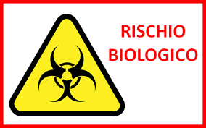
RISCHIO BIOLOGICO

UN 3291

RIFIUTO SPECIALE PERICOLOSO
Università degli Studi di Parma
DIPARTIMENTO  DIP. SAF – FARMACIA  Parco Area delle Scienze 27/A | SIPE | Resp. Attività didattica e ricerca (RADRL):
CODICE C.E.R.  18.02.02* | CODICE PERICOLOSITÀ HP  HP9
STATO FISICO | DESCRIZIONE RIFIUTO
SOLIDO NON PULVERULENTO | Parti anatomiche, organi, tessuti animali e  carcasse di animali trattati.
RISCHIO BIOLOGICO

UN 3291

